Bouřkové desatero :

- Během bouřky nevycházejte zbytečně ven a raději si neplánujte výlety, pokud předpověď hlásí výskyt bouřek

- Pokud se v době bouřky nacházíte venku, schovejte se. Bezpečný úkryt před bleskem poskytují budovy, zejména velké objekty s ocelovou nebo železobetonovou konstrukcí, obecně pak veškeré stavby chráněné bleskosvodem. V přírodě se můžete bezpečně schovat v hustém lese a háji, nižším porostu nebo úzkém údolí.

- Naopak se rozhodně neschovávejte pod osamělými stromy, na okraji lesa, pod převisy nízkých skal či v menších staveních bez bleskosvodu (např. staré hájence).

- Největší nebezpečí zásahu bleskem hrozí při pobytu v otevřeném terénu a na vyvýšených místech, v bezprostřední blízkosti železných konstrukcí (sloupy elektrického vedení), vysokých osamocených stromů nebo vodních ploch. Nikdy se za bouřky neopírejte o zeď či skalní stěnu.

- Na zem nelehat, z vody ven.

- Během bouřky nezůstávejte na kopcích a holých pláních. Překvapí-li vás bouřka na rozlehlé holé pláni, rozhodně nepokračujte dál v chůzi a nezůstávejte ve skupině. Nejbezpečnějším řešením je přečkat bouřku v podřepu s nohama a rukama u sebe – na zem si rozhodně nelehejte. Pozor, krokové napětí !

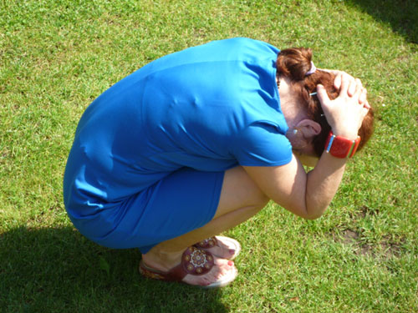
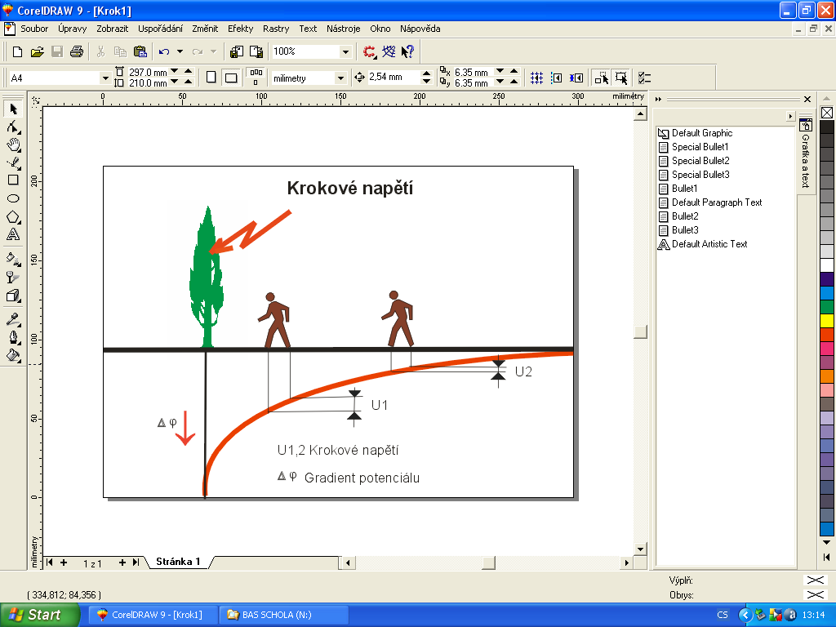

- Velké nebezpečí hrozí při koupání, windsurfingu, plavbě v loďce, příliš bezpečné není ani telefonování či práce s elektrickými a plynovými spotřebiči.

- Nezdržujte se v blízkosti potoků nebo na podmáčené půdě. Vhodný úkryt nepředstavuje ani stan či malá jeskyně ve skále. Sezení na izolační podložce (karimatka, batoh) vás před přímým zásahem blesku neuchrání.

- Za bouřky venku pokud možno nepřenášejte kovové předměty – fungují totiž jako bleskosvod.

- Pokud vás zastihne bouřka v automobilu, nemusíte se blesku příliš obávat. Jestliže necháte okna i dveře zavřené, poskytne vám plechová karosérie spolehlivou ochranu.

